**PRESSEMITTEILUNG**

**Performance Days: Freudenberg Performance Materials präsentiert nachhaltige Lösungen für Bekleidungsindustrie**

**Weinheim, Deutschland, 25. Oktober 2022 – Freudenberg Performance Materials Apparel (Freudenberg) nimmt vom 03. bis 04. November 2022 an den Performance Days in München teil. Der weltweit führende Spezialist für Einlagen aus Geweben, Gestricken, Gewirken und Vliesstoffen freut sich darauf, zahlreiche Besucher auf Stand Nr. T04 zu begrüßen, wo das Team seine nachhaltigen Produktneuheiten für Sportbekleidung, Arbeitsbekleidung, Sportfashion und Athleisure Wear vorstellt. Besucher erleben eine große Bandbreite an neuartigen Materialien, die Nachhaltigkeit, Langlebigkeit und Performance kombinieren.**

**Innovative und nachhaltige Gewebe für die nächste Wintersaison**

Freudenberg stellt das gesamte europäische und globale Produktportfolio vor, das Teil der “House of Sustainability“-Initiative ist und/oder zur Active Range oder der Marke comfortemp® gehört. Letztere steht für hochentwickelte Thermo-Isolierungen für Outdoor- und Sportbekleidung. Von recycelbar bis biologisch abbaubar, von funktional bis bequem, Einlagenstoffe von Freudenberg werden vielen verschiedenen Anforderungen gerecht und helfen sowohl Kunden als auch Endverbrauchern dabei, ihre persönlichen Ziele zu erreichen.

Nachhaltigkeit ist ein Leitgedanke, der Freudenberg antreibt und sich in allen Tätigkeitsbereichen widerspiegelt. Freudenberg Performance Materials Apparels „House of Sustainability“ hat es sich als Ziel gesetzt, den ökologischen Fußabdruck des Unternehmens zu minimieren, indem es die eigenen Herstellungsprozesse so gestaltet, dass die Auswirkungen auf die Umwelt auf ein Minimum reduziert werden. Zeitgleich maximiert Freudenberg seinen ökologischen Handabdruck, indem das Unternehmen Produkte entwickelt, die es Kunden ermöglicht, effizienter und nachhaltiger zu produzieren oder zumindest weniger wertvolle Ressourcen zu verbrauchen. Die gesamte Initiative stützt sich auf sieben Produktpfeiler mit über 500 nachhaltigen Einzelprodukten, darunter Einlagen aus recycelten Materialien, recycelbare, energiesparende oder biologisch abbaubare Artikel, nachhaltige Baumwolle, naturbasierte Lösungen und Thermo-Isolierungen und Einlagen aus recycelten Materialien.

Die comfortemp® Produktpalette veranschaulicht Freudenbergs Beitrag zu einer nachhaltigen Zukunft - von der Verwendung erneuerbarer Fasern bis hin zu Materialien aus 100 Prozent recycelten Polyester. Diese High-Tech-Materialien verbinden hohen Tragekomfort mit perfekten wärmeisolierenden Eigenschaften und bieten Kunden eine große Vielfalt an Gewichten, Fasern, Haptiken und Wärmeisolierungseigenschafen.

Als Teil der “House of Sustainability” Initiative steht Freudenbergs Active Range für High-Performance-Lösungen und unterteilt sich in Stretch Active und Outdoor Active. Dazu gehören Einlagen, Bänder, Futterstoffe, Klebelösungen und Messwerkzeuge. Die meisten Produkte der Active Range bestehen zu mindestens 70 Prozent aus recycelten Materialien und helfen Kunden damit, ihre nachhaltigen Ziele zu erreichen.

Die Experten von Freudenberg freuen sich darauf, Besuchern bahnbrechende Lösungen zu präsentieren und vorzustellen, die es ihnen ermöglichen, ihre eigenen Produkte nachhaltig zu produzieren und dabei höchste Qualitätsstandards einzuhalten.

Bildmaterial

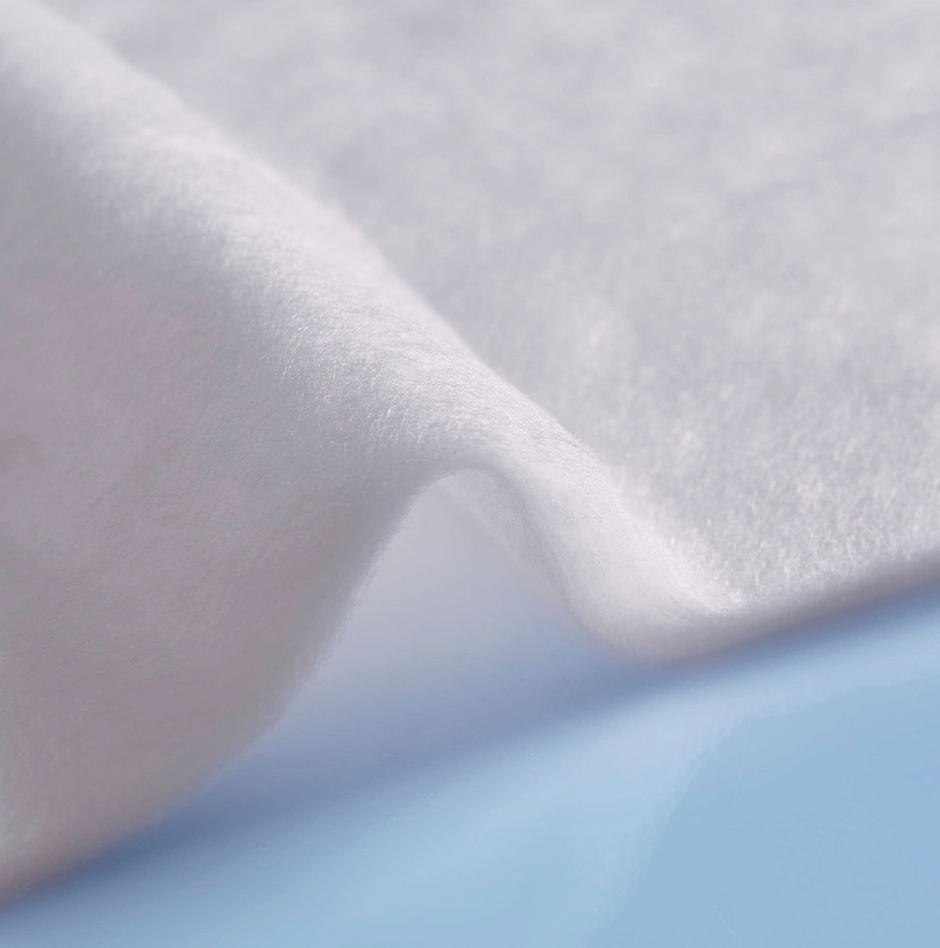

*comfortemp® nature Lyocell HO 60x ist ein zu 100 Prozent biologisch abbaubares Volumenvlies mit sehr guter Wärmeisolierung.*

Quelle: ©Freudenberg Performance Materials

Kontakt für Medienanfragen

Freudenberg Performance Materials Holding SE & Co. KG

Holger Steingraeber, SVP Global Marketing & Communications

Höhnerweg 2-4 / 69469 Weinheim / Deutschland

Telefon +49 6201 80 6503

Holger.Steingraeber@freudenberg-pm.com

www.freudenberg-pm.com

Katrin Böttcher, Manager Global Media Relations

Höhnerweg 2-4 / 69469 Weinheim / Deutschland

Telefon +49 6201 80 7107 014

Katrin.Boettcher@freudenberg-pm.com

www.freudenberg-pm.com

Über Freudenberg Performance Materials

Freudenberg Performance Materials ist ein weltweit führender Anbieter innovativer technischer Textilien für eine große Bandbreite an Märkten und Anwendungen wie Automobil, Bauwirtschaft, Bekleidung, Energie, Filtermedien, Healthcare, Innenausbau, Schuhe und Lederwaren sowie spezielle Anwendungen. Das Unternehmen erwirtschaftete 2021 einen Umsatz von mehr als 1,3 Milliarden Euro, hat weltweit 33 Produktionsstandorte in 14 Ländern und beschäftigt rund 5.000 Mitarbeiter. Freudenberg Performance Materials bekennt sich zu seiner sozialen und ökologischen Verantwortung als Grundlage seines unternehmerischen Erfolgs. Weitere Informationen unter [www.freudenberg-pm.com](http://www.freudenberg-pm.com)

Das Unternehmen ist eine Geschäftsgruppe der Freudenberg Gruppe. Im Jahr 2021 beschäftigte die Freudenberg-Gruppe rund 50.000 Mitarbeitende in rund 60 Ländern weltweit und erwirtschaftete einen Umsatz von mehr als 10 Milliarden Euro. Weitere Informationen unter: [www.freudenberg.com](https://eur02.safelinks.protection.outlook.com/?url=http%3A%2F%2Fwww.freudenberg.com%2F&data=04%7C01%7CKatrin.Boettcher%40freudenberg-pm.com%7C4e6ece316c5b4cdd06cf08da115fcb53%7Cc7b0778106f341d7b40f5b2de1018509%7C0%7C0%7C637841400374918741%7CUnknown%7CTWFpbGZsb3d8eyJWIjoiMC4wLjAwMDAiLCJQIjoiV2luMzIiLCJBTiI6Ik1haWwiLCJXVCI6Mn0%3D%7C3000&sdata=Ie7Mo0DA5F5RDf5Qsh%2FCTH3acGvKyFOpn9pGGijkN1Y%3D&reserved=0)